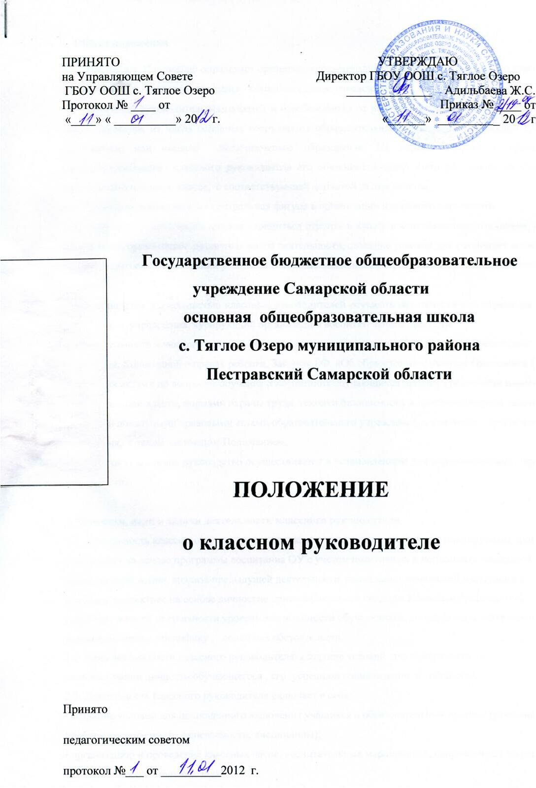

1. Общие положения

1.1. Настоящее Положение определяет организационно-методическую основу классного руководства в ГБОУ ООШ с. Тяглое Озеро (далее - образовательном учреждении).
1.2. Классный руководитель назначается и освобождается от работы в установленном порядке приказом директора из числа основных сотрудников образовательного учреждения, имеющих среднее специальное или высшее педагогическое образование. На период отпуска и временной нетрудоспособности классного руководителя его обязанности могут быть возложены на учителя, работающего в данном классе, с соответствующей доплатой за дни замены.
1.3. Классный руководитель - центральная фигура в организации школьного воспитания.
1.4. Классный руководитель должен стремиться строить в классе воспитывающие отношения, влияя на них через организацию различных видов деятельности, создание условий для различных индивидуальных позитивных проявлений учащихся и помощь школьникам в решении их учебных и жизненных проблем.
1.5. Руководство деятельностью классных руководителей осуществляет заместитель директора образовательного учреждения, курирующий организацию воспитательного процесса.
1.6. Деятельность классного руководителя строится в соответствии с Конституцией Российской Федерации, Конвенцией о правах ребенка, Законом РФ «Об образовании», указами Президента РФ, правовыми актами по вопросам обучения и воспитания обучающихся органов представительной и исполнительной власти, нормами охраны труда, техники безопасности и противопожарной защиты, уставом и локальными правовыми актами образовательного учреждения, в том числе, программой воспитания, а также настоящим Положением.
1.7. Оплата за классное руководство осуществляется в установленном для образовательных учреждений порядке.

2. Ценности, цели и задачи деятельности классного руководителя
2.1. Деятельность классного руководителя это целенаправленный, системный, планируемый процесс, строящийся на основе программы воспитания ОУ с учетом позитивных и негативных тенденций общественной жизни, анализа предыдущей деятельности, социальных отношений и ситуаций в классном коллективе на основе личностно ориентированного подхода. Классный руководитель учитывает в своей деятельности уровень воспитанности обучающихся, социальные и материальные условия их жизни, специфику семейных обстоятельств. 2.2. Цель деятельности классного руководителя- создание условий для саморазвития и самореализации личности обучающегося , его успешной социализации в обществе.
2.3. Деятельность классного руководителя включает в себя:
• создание условий для полноценного включения учащихся в образовательный процесс (решение проблем посещаемости, успеваемости, дисциплины);
• организацию и проведение классных часов, воспитательных мероприятий, направленных на решение различных воспитательных задач;
• создание дружного классного коллектива, в котором успешно решаются межличностные проблемы и противоречия, присутствует доброжелательная атмосфера;
• изучение индивидуальных особенностей учащихся и оказание им помощи в решении личных проблем;
• создание условий для успешной деятельности ученического самоуправления в классе;
• помощь учащимся класса в подготовке и участии в школьных и внешкольных мероприятиях;
• работу по обеспечению безопасности и здоровья учащихся.
2.4. Задачи, на решение которых направлена деятельность классного руководителя:
• формирование и развитие классного коллектива;
• защита прав и интересов учащихся;
• развитие системы социальных и личностных отношений внутри классного коллектива через организацию разнообразных видов воспитывающей деятельности;
• создание условий для индивидуального самовыражения каждого школьника, сохранения неповторимости и раскрытия потенциальных возможностей личности, для гуманизации отношений между субъектами образовательного процесса (школьниками, педагогами, родителями); • организация системной работы в классе для формирования у обучающихся нравственных качеств и духовных ориентиров;
• организация социально значимой, творческой деятельности воспитанников в классном сообществе через формирование ученического самоуправления;
• создание благоприятных психолого-педагогических и эмоционально-комфортных условий для развития личности школьника, сохранения его здоровья.
3. Функции классного руководителя
3.1. Организационно-координирующая:
• установление связи между ОУ и семьей; • установление контактов с родителями (иными законными представителями) обучающихся, оказание им помощи в воспитании обучающихся (лично, через психолога, социального педагога, педагога дополнительного образования); •проведение консультаций, бесед с родителями (иными законными представителями) обучающихся; • взаимодействие с учителями-предметниками, работающими в классе, и другими специалистами ОУ;
•организация в классе образовательного процесса, оптимального для развития положительного потенциала личности обучающихся в рамках деятельности общешкольного коллектива; •организация воспитательной работы с обучающимися через проведение «малых педсоветов», педагогических консилиумов, тематических и других мероприятий; • организация, учет и стимулирование разнообразной деятельности обучающихся, в том числе и в системе дополнительного образования детей;
• взаимодействие с воспитанниками как субъектами деятельности;
• ведение классной документации (классный журнал, личные дела обучающихся, план работы классного руководителя и др.), контроль ведения ученических дневников.
3.2. Коммуникативная:
• регулирование межличностных отношений между обучающимися;
• установление субъект-субъектных отношений между учителями и школьниками;
• содействие формированию общего благоприятного климата в коллективе;
• оказание помощи обучающимся в формировании коммуникативных качеств.
3.3. Аналитико-прогностическая:
• изучение индивидуальных особенностей обучающихся и динамики их развития;
• изучение уровня воспитанности личности и коллектива;
• определение состояния и перспектив развития классного коллектива. 3.4. Контрольная: • контроль за успеваемостью каждого обучающегося; • контроль за посещаемостью учебных занятий обучающимися.
4. Профессионально-педагогическая компетентность.
Классный руководитель должен знать:
• Конституцию Российской Федерации, Конвенцию о правах ребенка, Закон РФ «Об образовании», правовые акты по вопросам обучения и воспитания обучающихся ; • психолого-педагогические основы работы с обучающимися конкретного возраста;
• теорию и методику воспитательной работы, в том числе современные подходы, концепции и технологии воспитания;
• правила и нормы обеспечения безопасности жизнедеятельности. Классный руководитель должен уметь:
• планировать воспитательную работу в классном коллективе;
• использовать в процессе воспитания индивидуальные и коллективные формы работы, различные методы и приемы педагогического взаимодействия;
• стимулировать активность участия родителей в жизни класса;
• создавать в классе благоприятную воспитывающую среду;
• грамотно организовывать свою деятельность;
• изучать, анализировать и оценивать состояние и результаты своей деятельности.
Классный руководитель должен постоянно повышать уровень своего профессионального мастерства
5. Должностные обязанности классного руководителя.
5.1 Классный руководитель выполняет следующие должностные обязанности:
• организует в классе учебно-воспитательную деятельность, оптимальную для развития положительного потенциала личности с учетом культурного потенциала города;
• содействует созданию благоприятных условий для индивидуального развития и нравственного формирования личности обучающихся;
• осуществляет изучение личности обучающихся, их склонностей и интересов; исследует состояние межличностных отношений в классном коллективе;
• создает благоприятную микросреду и морально- психологический климат для каждого обучающегося, помогает в решении возникающих проблем;
• содействует получению обучающимися дополнительного образования через систему кружков, клубов, секций, объединений, организуемых в ОУ и иных учреждениях;
• соблюдает права и свободы воспитанников, несет ответственность за их жизнь, здоровье и безопасность в период образовательного процесса, ведет активную пропаганду здорового образа жизни;
• посещает уроки с целью наблюдения за учебной деятельностью обучающихся; • работает в тесном контакте с администрацией ОУ, учителями, психологами, социальными педагогами, родителями (лицами, их заменяющими);
• координирует и согласовывает педагогические воздействия на обучающихся через проведение педагогических консилиумов, «малых педсоветов» и др;
6. Полномочия классного руководителя
6.1. Классный руководитель имеет право:
• определять индивидуальный режим работы со школьниками;
• регулярно получать информацию о физическом и психическом здоровье детей;
• координировать и осуществлять взаимодействие с учителями-предметниками,
психологом и социальным педагогом, родителями учащихся, администрацией;
• вести опытно-экспериментальную и методическую работу по различным
проблемам воспитательной деятельности;
• создавать собственные воспитательные программы и системы;
• творчески применять новые методы, формы, приемы воспитания, руководствуясь принципом «не навреди»;
• самостоятельно выбирать формы повышения квалификации;
• участвовать в работе школьных структур самоуправления: педсовета, совещаний при директоре и т. д.;
• выносить на рассмотрение органов управления школой мнения и предложения согласованные с классным коллективом.
• приглашать родителей учащихся (или лиц, их заменяющих) в школу; • по согласованию с администрацией образовательного учреждения обращаться за помощью в социальные службы и другие организации, имеющие отношения к детям и их родителям;
• в случае несогласия с оценкой администрации школы, методического объединения классных руководителей состояния воспитательной работы в классном коллективе апеллировать к совету школы (педагогическому совету);
• защищать свою профессиональную честь и достоинство в школьных органах самоуправления и защиты, при невозможности - в государственных органах власти;
• отказываться от поручений, лежащих за границей содержания деятельности классного руководителя;
6.2. Классный руководитель не имеет право:
• унижать личное достоинство воспитанника, оскорблять его действием или словом; • использовать оценку (школьный балл) для наказания ученика;
• дискредитировать в глазах ребёнка его семью, родителей, родственников.
6.3. Классный руководитель обязан:
• Организовать воспитательный процесс в классе.
• Вовлекать учащихся класса в систематическую деятельность общешкольного коллектива, а также устанавливать связи с другими группами и коллективами.
• Фиксировать психические и педагогические отклонения в развитии школьника, оповещать об этом родителей и администрацию и находить активные способы педагогической коррекции.
• Оказывать помощь ученику в решении его острых проблем.
• Вести документацию, отражающую ход и результативность воспитательной работы:
- личные дела учащихся ;
- психолого-педагогические карты на «трудных учащихся»;
- классный журнал;
- план воспитательной работы;
- психолого-педагогический дневник и др;
• Изучать семейные и бытовые условия воспитанников, поддерживая тесный контакт с родителями, оказывать родителям педагогическое содействие в воспитании ребёнка.
7. Формы работы классного руководителя
Классный руководитель применяет в своей работе следующие формы, приемы и методы, позитивно влияющие на развитие классного коллектива:
• индивидуальные (беседы, консультации, обмен мнениями, оказание индивидуальной помощи и т.д.);
• групповые (советы дел, творческие группы и т.д.);
• коллективные (коллективные творческие дела, конкурсы, соревнования).
Особой формой воспитательной работы классного руководителя является классный час, который еженедельно проводится с коллективом класса в соответствии с планом работы классного руководителя.
8. Критерии эффективности воспитательной деятельности классного руководителя
8.1. Результативность работы классного руководителя анализируется и оценивается администрацией ОУ и другими участниками образовательного процесса. С этой целью в ОУ разрабатывается система критериев работы, а также приемов оценочно-аналитической деятельности классного руководителя. 8.2. Контроль за деятельностью классного руководителя осуществляет, как правило, заместитель директора по учебно-воспитательной работе.
8.3. Эффективность работы классного руководителя оценивается на основании критериев, которые характеризуют:
• уровни развития личностных качеств и индивидуальных способностей воспитанников;
• успешность усвоения обучающимися образовательной программы со стабильной или оложительной динамикой успеваемости;
• сформированность классного коллектива и воспитательной системы класса;
• удовлетворенность родителей жизнедеятельностью детей в классе и результатами классного руководства;
• наличие у воспитанников достижений в различных видах деятельности;
• комфортность пребывания ребенка в классном сообществе.
8.4. Данная система критериев может быть дополнена показателями, отражающими специфические особенности классного коллектива и воспитательной деятельности в нем, например, отсутствие правонарушений, общественная и творческая активность обучающихся и т.д. В соответствии с избранными критериями подбираются и используются методики психолого-педагогической диагностики, методы и приемы оценочно-аналитической деятельности. 8.5 . За высокие достижения и успехи в воспитании обучающихся классный руководитель может быть представлен к поощрению или награждению.
9. Временные затраты, связанные с различными сферами деятельности классного руководителя
9.1 Режим работы классного руководителя определяется ОУ в соответствии с Уставом, Пправилами внутреннего распорядка, расписанием, планом мероприятий и другими локальными актами.
9.2. Непосредственная педагогическая работа со школьниками и их родителями проводится через следующие мероприятия:
• классные часы и мероприятия;
• работа с активом и другими группами школьников;
• индивидуальная работа с учащимися;
• работа с родителями школьниками;
• другая работа с учащимися (подготовка и участие в школьных мероприятиях, текущие повседневные дела, работа с экстремальными ситуациями).
9.2 Другие виды работы классного руководителя, не являющихся непосредственной работой с учащимися и их родителями:
• работа с учителями;
• работа с документами;
• организационная работа;
• другая работа (совещания и семинары в школе, совещания вне школы, связанные с деятельностью классного руководителя, методическая работа и т.п.).
9.3. В каникулярное и летнее время режим работы классного руководителя устанавливается согласно
10. Полномочия администрации в отношении деятельности классного руководителя (оценка и контроль, методическая помощь)
10.1. Деятельность классного руководителя оценивается по двум критериям:
• выполнение всех видов работ, заданных нормативной частью деятельности;
• сверхнормативная деятельность классного руководителя (показатели качества сверхнормативной работы вырабатываются методическим объединением классных руководителей).
10.2. Формы контроля и анализа деятельности классного руководителя:
• анализ выполнения планов работы классных руководителей- 2 раза в год (окончание 1-ого и второго полугодия) • анализ ведения установленной положением документации;
• анализ занятий и мероприятий, проводимых классным руководителем;
• собеседование классного руководителя с представителями администрации школы;
• анкетирование учащихся и их родителей.
10.3. Оценка работы классного руководителя снижается в случаях:
• наличия обоснованных жалоб на его работу со стороны учащихся класса и их родителей;
• педагогически необоснованных конфликтов с учащимися класса;
• неоднократного нарушения трудовой дисциплины.
10.4. Для реализации классным руководителем своих педагогических задач администрацией школы создаются необходимые условия для его деятельности:
• материально-техническое обеспечение организуемой классным руководителем воспитательной деятельности;
• методическая помощь в формах проведения воспитательных мероприятий ;
• организационная помощь в случаях проведения мероприятий, требующих участия социальных служб и других организаций, имеющих профессиональное отношение к воспитательной деятельности;
• стимулирование деятельности с использованием морального и материального поощрения.

11. Порядок разработки и принятия Положения
1.1 Настоящее Положение разрабатывается комиссией в составе директора школы, заместителя директора по воспитательной работе и представителей методического объединений классных руководителей.
1.2. Настоящее Положение принимается на заседании педагогического совета открытым голосованием, оформляется в виде локального акта и вступает в действие после его утверждения директором школы.
1.3. Изменения в настоящее Положение вносятся по инициативе администрации школы, методического объединения классных руководителей, отдельных педагогов. Они принимаются на заседании педагогического совета школы и утверждаются ее директором.

Срок действия положения неограничен.

